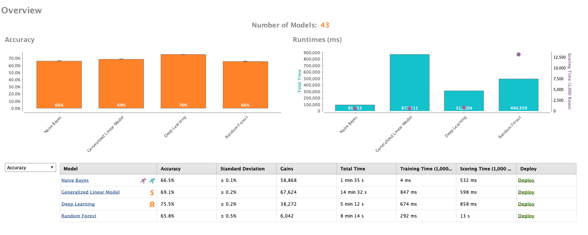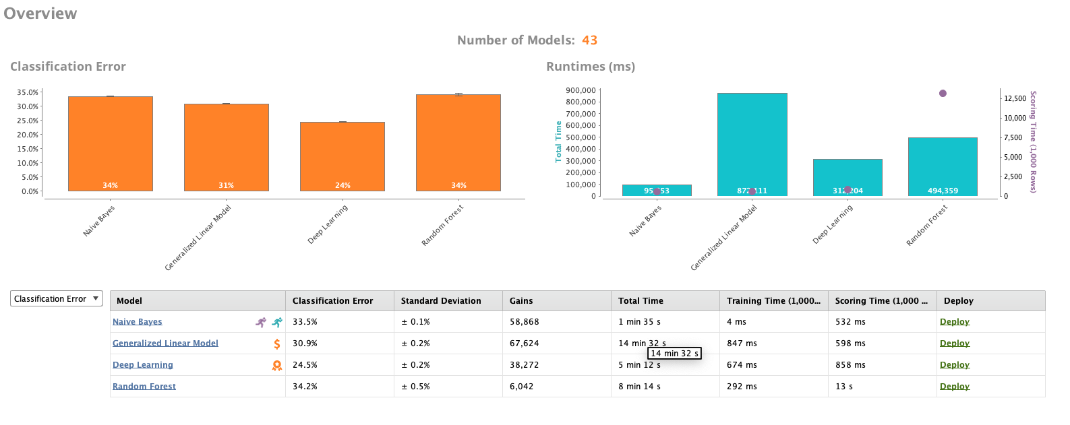

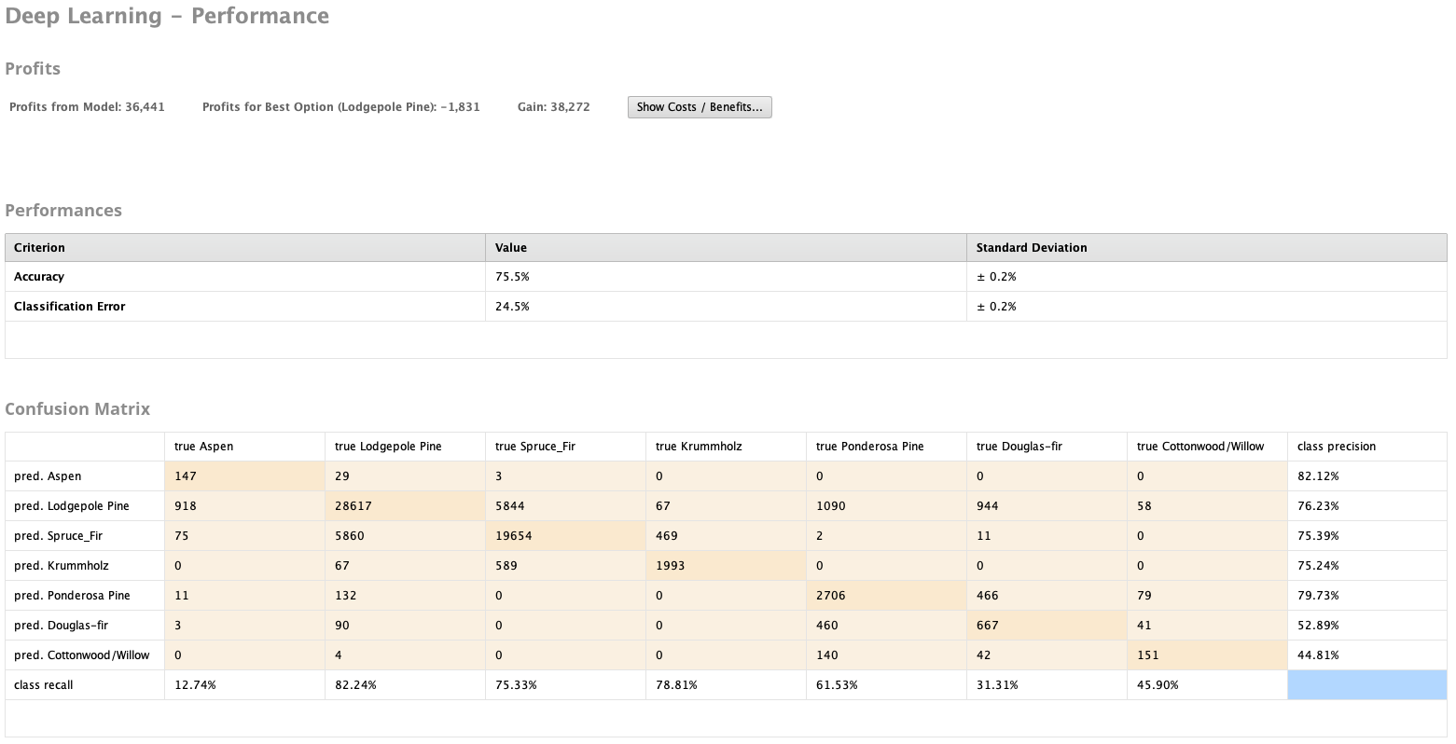

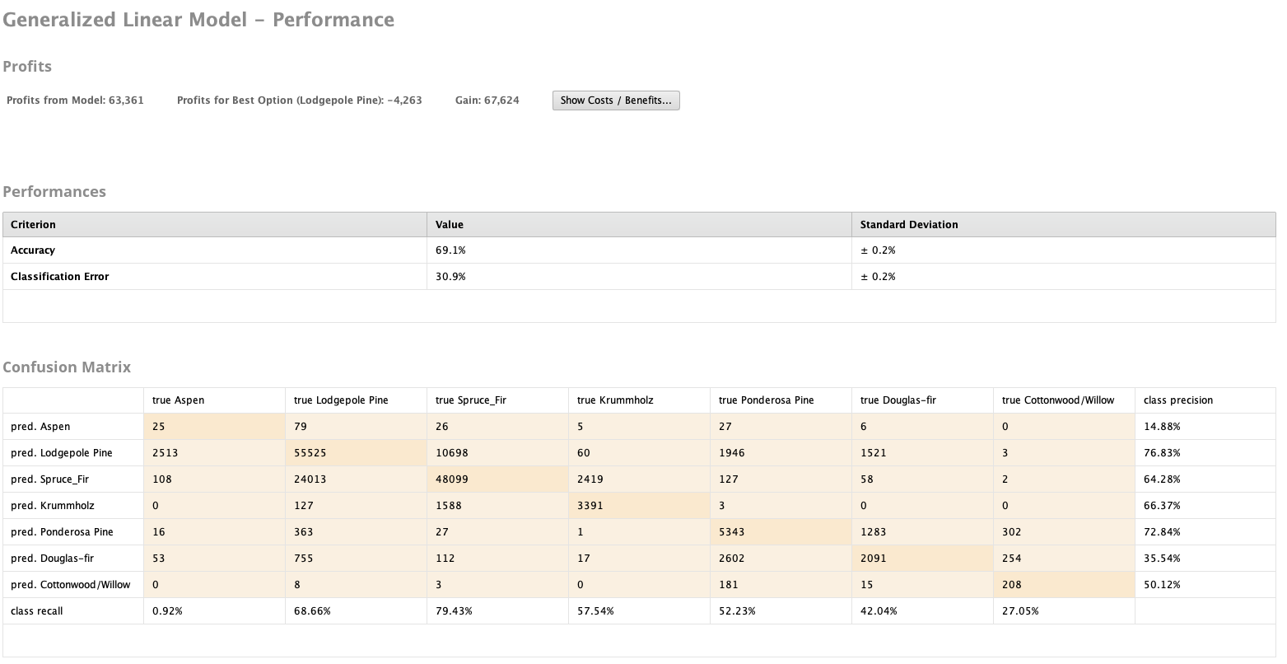

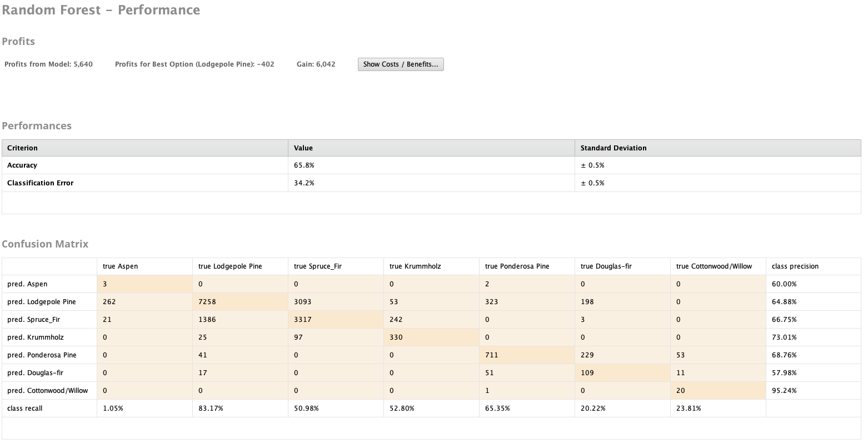

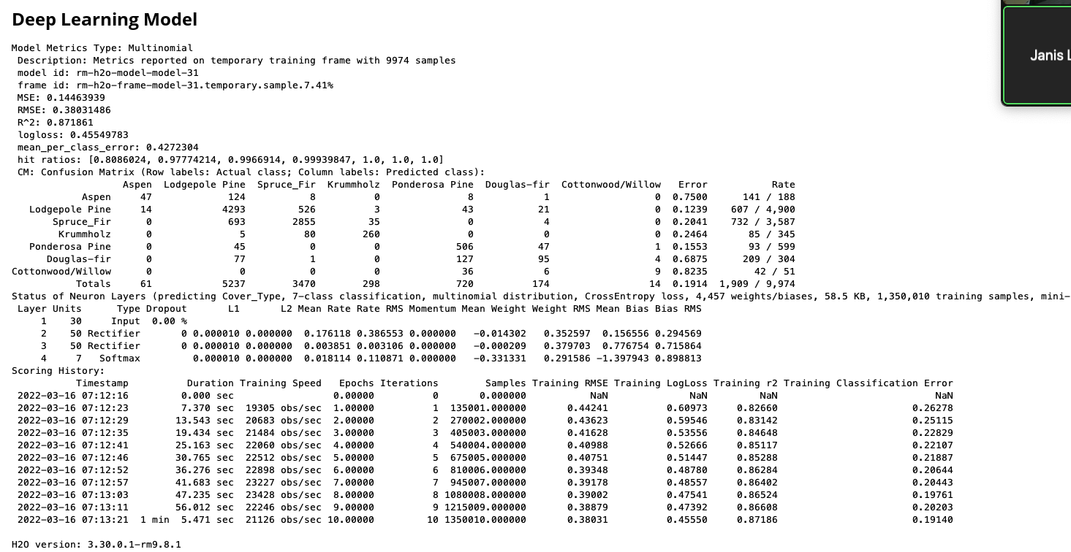

**Model Metrics Type: Multinomial**

**Description: Metrics reported on temporary training frame with 9974 samples**

**model id: rm-h2o-model-model-31**

**frame id: rm-h2o-frame-model-31.temporary.sample.7.41%**

**MSE: 0.14463939**

**RMSE: 0.38031486**

**R^2: 0.871861**

**logloss: 0.45549783**

**mean_per_class_error: 0.4272304**

**hit ratios: [0.8086024, 0.97774214, 0.9966914, 0.99939847, 1.0, 1.0, 1.0]**

**CM: Confusion Matrix (Row labels: Actual class; Column labels: Predicted class):**

**Aspen  Lodgepole Pine  Spruce_Fir  Krummholz  Ponderosa Pine  Douglas-fir  Cottonwood/Willow   Error           Rate**

**Aspen     47             124           8          0               8            1                  0  0.7500      141 / 188**

**Lodgepole Pine     14            4293         526          3              43           21                  0  0.1239    607 / 4,900**

**Spruce_Fir      0             693        2855         35               0            4                  0  0.2041    732 / 3,587**

**Krummholz      0               5          80        260               0            0                  0  0.2464       85 / 345**

**Ponderosa Pine      0              45           0          0             506           47                  1  0.1553       93 / 599**

**Douglas-fir      0              77           1          0             127           95                  4  0.6875      209 / 304**

**Cottonwood/Willow      0               0           0          0              36            6                  9  0.8235        42 / 51**

**Totals     61            5237        3470        298             720          174                 14  0.1914  1,909 / 9,974**

**Status of Neuron Layers (predicting Cover_Type, 7-class classification, multinomial distribution, CrossEntropy loss, 4,457 weights/biases, 58.5 KB, 1,350,010 training samples, mini-batch size 1):**

**Layer Units      Type Dropout       L1       L2 Mean Rate Rate RMS Momentum Mean Weight Weight RMS Mean Bias Bias RMS**

**1    30     Input  0.00 %**

**2    50 Rectifier       0 0.000010 0.000000  0.176118 0.386553 0.000000   -0.014302   0.352597  0.156556 0.294569**

**3    50 Rectifier       0 0.000010 0.000000  0.003851 0.003106 0.000000   -0.000209   0.379703  0.776754 0.715864**

**4     7   Softmax         0.000010 0.000000  0.018114 0.110871 0.000000   -0.331331   0.291586 -1.397943 0.898813**

**Scoring History:**

**Timestamp          Duration Training Speed   Epochs Iterations        Samples Training RMSE Training LogLoss Training r2 Training Classification Error**

**2022-03-16 07:12:16         0.000 sec                 0.00000          0       0.000000           NaN              NaN         NaN                           NaN**

**2022-03-16 07:12:23         7.370 sec  19305 obs/sec  1.00000          1  135001.000000       0.44241          0.60973     0.82660                       0.26278**

**2022-03-16 07:12:29        13.543 sec  20683 obs/sec  2.00000          2  270002.000000       0.43623          0.59546     0.83142                       0.25115**

**2022-03-16 07:12:35        19.434 sec  21484 obs/sec  3.00000          3  405003.000000       0.41628          0.53556     0.84648                       0.22829**

**2022-03-16 07:12:41        25.163 sec  22060 obs/sec  4.00000          4  540004.000000       0.40988          0.52666     0.85117                       0.22107**

**2022-03-16 07:12:46        30.765 sec  22512 obs/sec  5.00000          5  675005.000000       0.40751          0.51447     0.85288                       0.21887**

**2022-03-16 07:12:52        36.276 sec  22898 obs/sec  6.00000          6  810006.000000       0.39348          0.48780     0.86284                       0.20644**

**2022-03-16 07:12:57        41.683 sec  23227 obs/sec  7.00000          7  945007.000000       0.39178          0.48557     0.86402                       0.20443**

**2022-03-16 07:13:03        47.235 sec  23428 obs/sec  8.00000          8 1080008.000000       0.39002          0.47541     0.86524                       0.19761**

**2022-03-16 07:13:11        56.012 sec  22246 obs/sec  9.00000          9 1215009.000000       0.38879          0.47392     0.86608                       0.20203**

**2022-03-16 07:13:21  1 min  5.471 sec  21126 obs/sec 10.00000         10 1350010.000000       0.38031          0.45550     0.87186                       0.19140**

**H2O version: 3.30.0.1-rm9.8.1**